**22.10.2024**

**Русский язык**

Тема:

Задание: 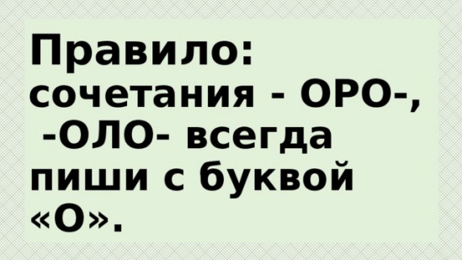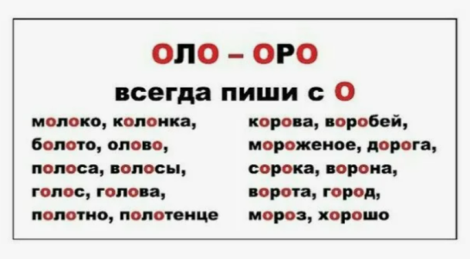

Запомнить правило!

Домашнее задание: стр 61 упр 102.

**Литература.**

Тема урока: Л.Н. Толстой.

Домашнее задание: стр 76-79 читать. Стр 79 вопросы 1-4 ответить устно (ответ на каждый вопрос записать на видео и отправить)

**Технология.**

Тема урока: Петельный шов.

Задание: <https://yandex.ru/video/preview/9545766225944766851>

Посмотреть видео.

Домашнее задание: Выполнить петельный шов (10 см ткани), фото отправить.

**Английский язык**

1) стр. 47, упр. 2 (письменно)

2) стр. 48, упр. 3 (письменно)

3) стр. 50, упр. 7 (прочитать диалоги и устно перевести)

**физическая культура**

Баскетбол.Бег на месте 2 мин. Прыжки на месте 3 мин.Отжимание 15раз. Посмотреть видео урок.Штрафной бросок,техника броска.

<https://video-preview.s3.yandex.net/a2PMOwIAAAA.mp4>